**Penggunaan Simonker**

1. **User Karyawan**
2. Menu Dashboard

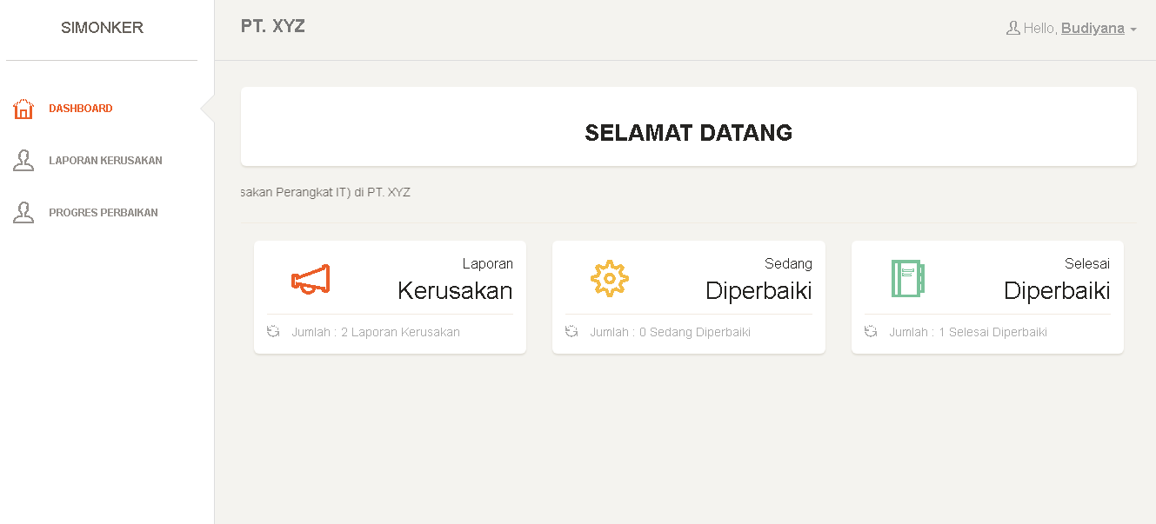

1. Menu Laporan Kerusakan

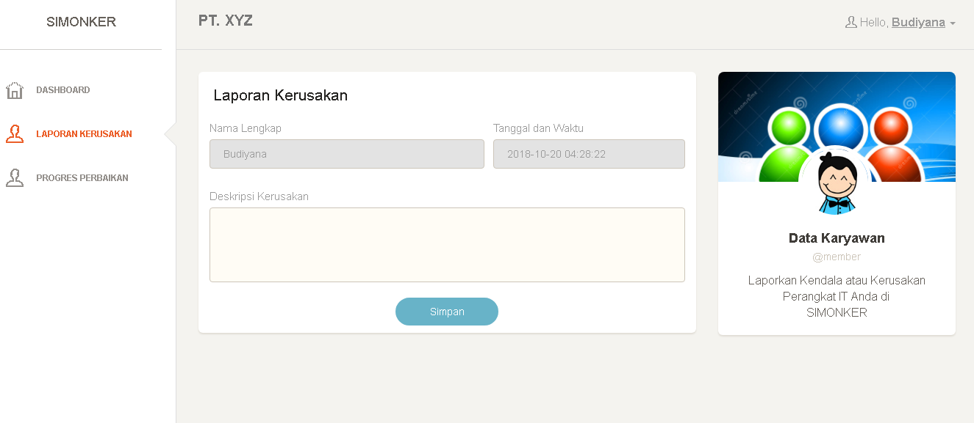

*Kondisi apabila belum melakukan laporan atau laporan yang sebelumnya sudah selesai diperbaiki*

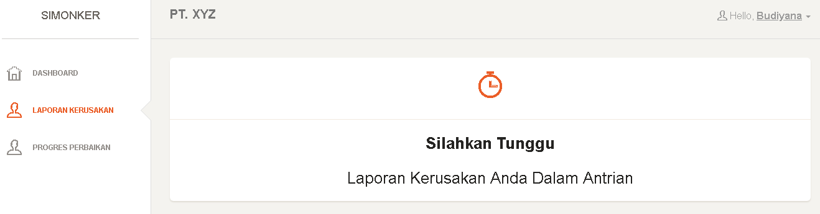

*Kondisi apabila sudah melakukan laporan atau laporan yang sebelumnya sedang dalam antrian dan sedang diperbaiki*

1. Menu Progress Perbaikan

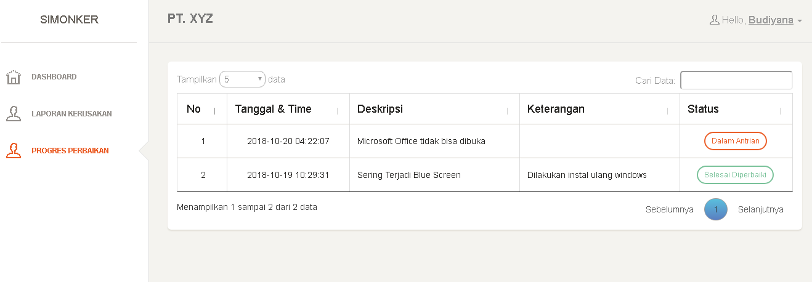

1. **User Administrasi IT Support**
2. Menu Dashboard

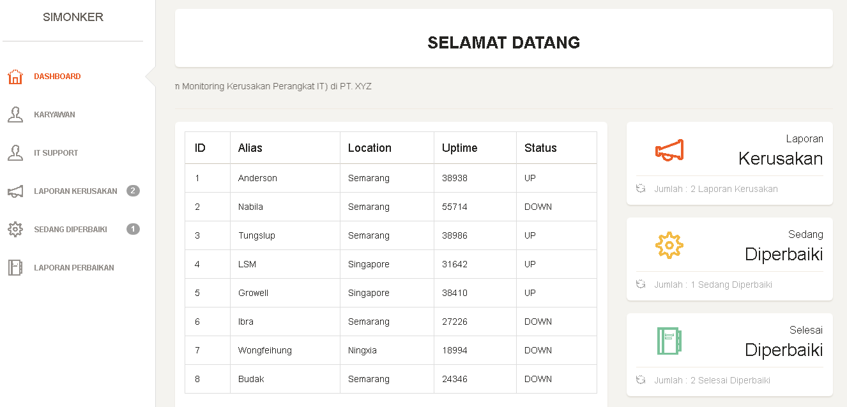

1. Menu Karyawan

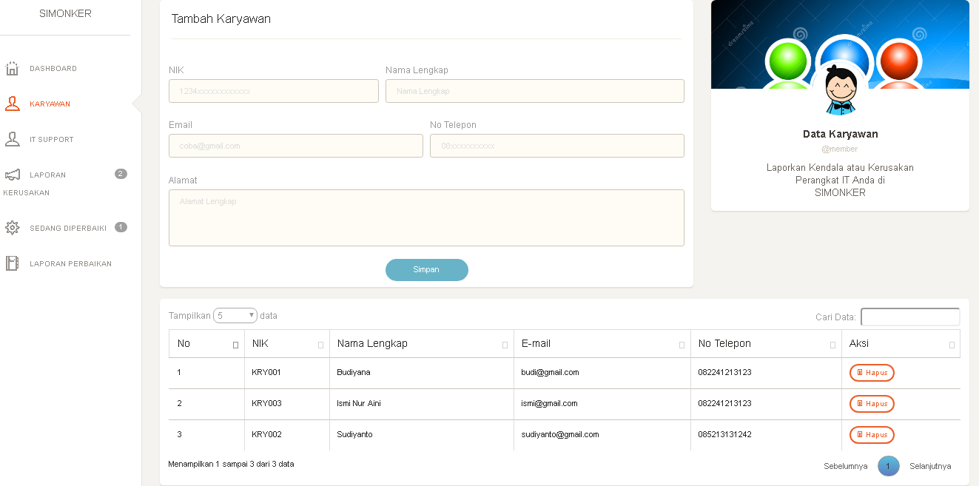

1. Menu IT Support

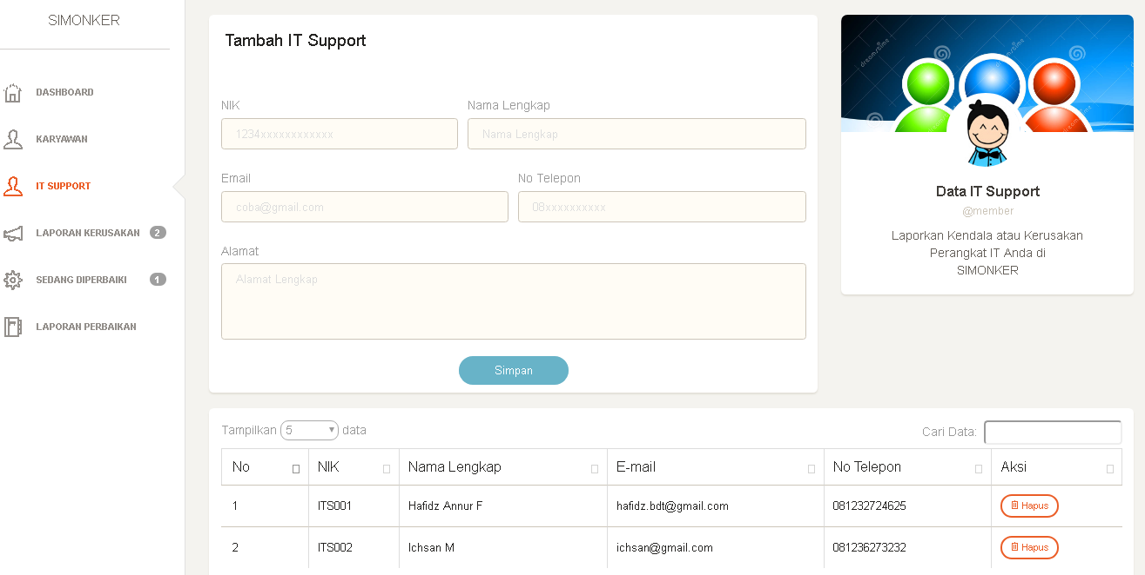

1. Menu Laporan Kerusakan

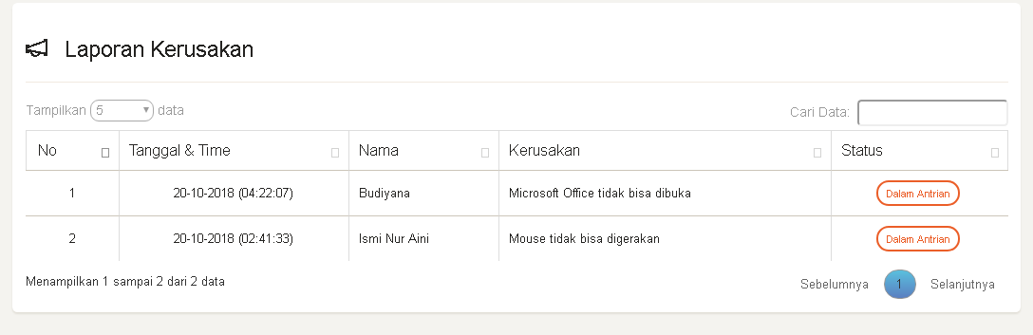

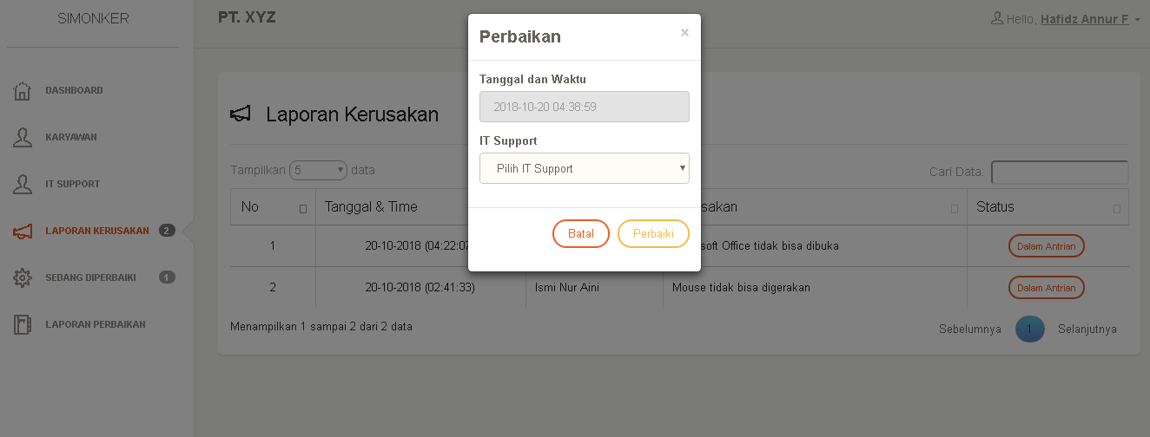

*Apabila tombol dalam antrian ditekan maka akan muncul form yang digunakan untuk memilih salah satu IT Support yang akan memperbaiki kerusakan tersebut dan apabila ditekan tombol perbaiki maka kerusakan sedang diperbaiki.*

1. Menu Sedang Perbaikan

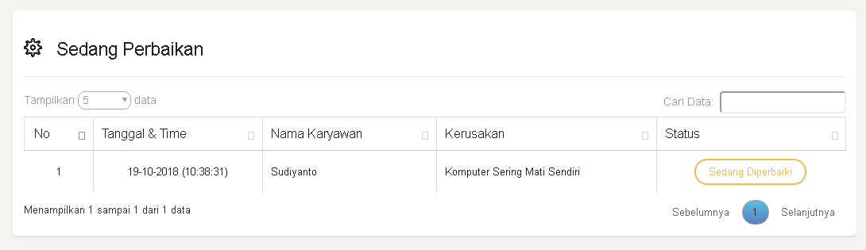

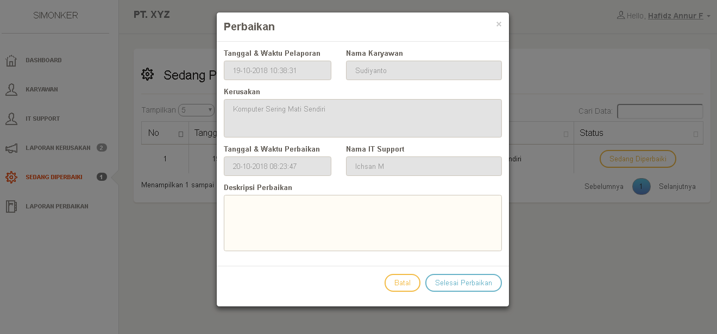

*Apabila tombol sedang diperbaiki ditekan maka muncul form seperti diatas, serta apabila ditekan selesai perbaikan maka kerusakan dinyatakan selesai diperbaiki.*

1. Menu Laporan Perbaikan

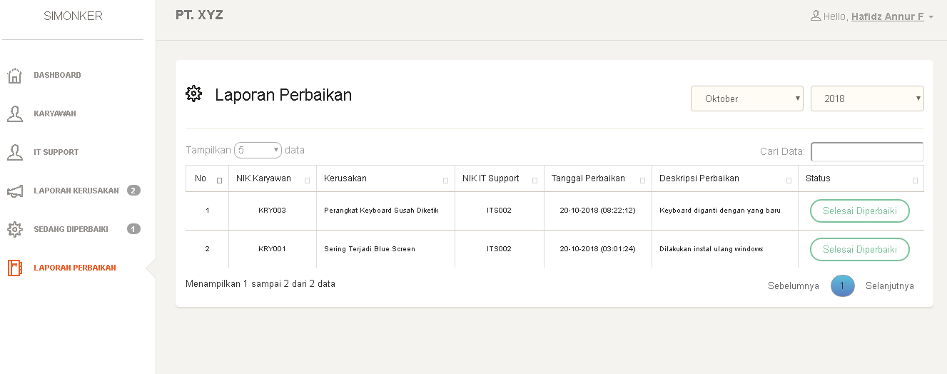

*Laporan perbaikan digunakan untuk menampilkan seluruh kerusakan pada perangkat karyawan yang telah selesai diperbaiki dan terdapat tombol bulan dan tahun digunakan untuk menyortir laporan kerusakan per bulannya.*

1. **User Manager IT**
2. Menu Dashboard

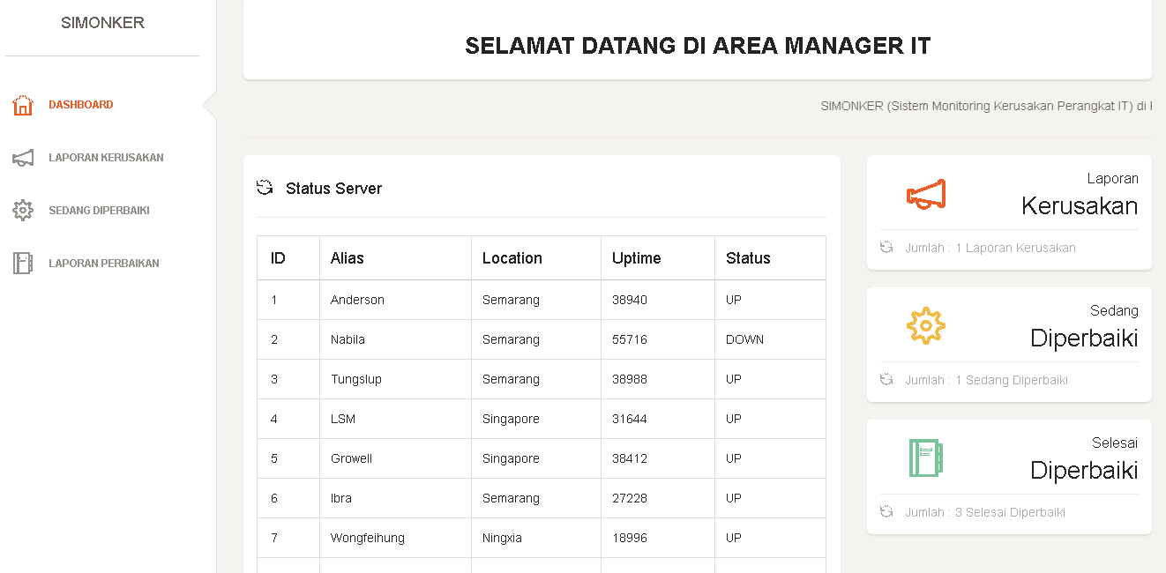

1. Menu Laporan Kerusakan

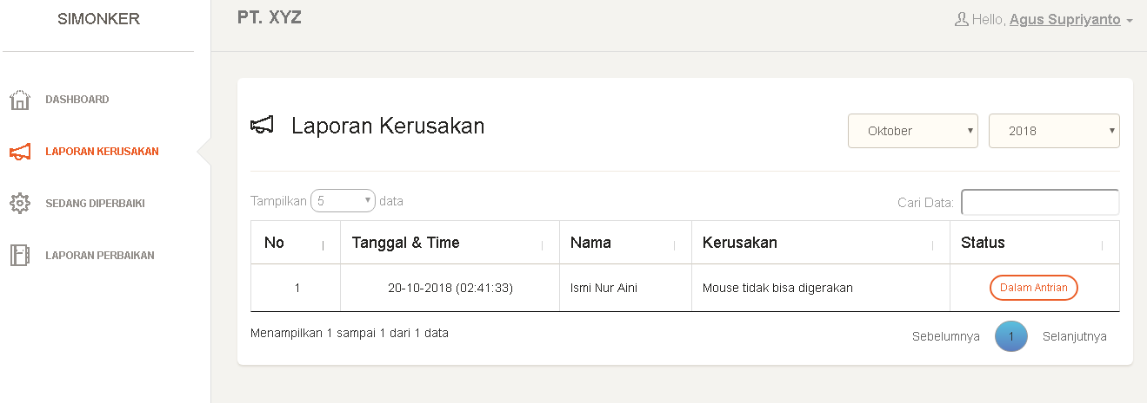

1. Menu Sedang Diperbaiki

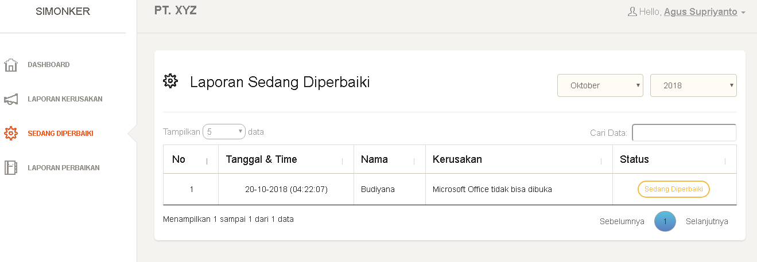

1. Menu Laporan Perbaikan

